需求规格说明书
《Todo清单AI助手系统》

编写日期：2026.4.25
项目组：
学号 | 姓名 | 角色
202331060213 | 匡玉婷 | 组长
202331060211 | 黄晓欣

修改日志
修改者 | 修改日期 | 备注说明
黄晓欣 | 2026.4.25 | 完善文档
匡玉婷 | 2026.4.25 | 补充数据图

引言

目的
本文为该软件项目软件需求规格说明书（SRS），用于完整定义软件整体业务要求、功能需求、性能指标、接口规范与非功能约束；统一用户与开发人员对项目需求的认知，消除需求歧义；为后续概要设计、详细设计、代码编码、系统测试、验收交付提供唯一标准依据；同时作为项目评审、需求变更管控、后期维护的核心文档。

定义
- SRS：Software Requirement Specification，软件需求规格说明书
- DFD：Data Flow Diagram，数据流图
- DB：Database，数据库
- UI：User Interface，用户界面
- PK：Primary Key，主键
- FK：Foreign Key，外键
- 高 / 中 / 低优先级：功能实现紧迫等级划分标准，用于开发任务排期。

参考资料
- 《项目开发委托合同书》，甲方单位，2026 年；
- 《用户需求说明书》，需求调研小组，2026 年；
- 《软件项目开发计划》，项目组编制，2026 年；
- 《计算机软件需求规格说明规范》国家标准；
- MySQL、前端开发、后端框架官方技术文档；
- 《技术可行性分析报告》，研发部门，2026 年

软件总体概述

软件标识
软件名称：通用综合管理系统
软件缩称：管理系统
版本号：V1.0

软件描述

系统属性
本软件为独立应用软件，不依附于其他业务系统运行；可单独部署、独立运维，无需对接第三方平台基础组件，具备完整独立业务闭环。

开发背景
为解决日常信息管理零散、数据统计低效、权限管控混乱、操作日志无留存等问题，开发本综合管理系统。系统面向院校、小型企业日常办公管理场景，实现用户管理、业务数据维护、权限分配、日志记录、系统配置一体化管理，提升办公数字化、规范化水平。

软件功能
        - 高——软件必须实现的功能，用户有明确的功能定义和要求；
        - 中——软件应该实现的功能，用户的功能定义和要求可能是模糊的、不具体的、或低约束的，但是这类功能的缺少会导致用户的不满意，因此这类功能的具体需求应当由需求分析人员诱导用户产生并明确；
        - 低——软件尽量实现的功能，并可根据开发进度进行取舍，但这类功能的实现将会增加用户的满意度。

序号 | 功能名称 | 功能需求标识 | 优先级 | 简要描述
1 | 用户管理 | FUN-001 | 高 | 实现用户新增、登录、信息修改、账号状态管控
2 | 权限角色管理 | FUN-002 | 高 | 角色创建、权限分配、访问权限控制
3 | 核心业务管理 | FUN-003 | 高 | 业务数据增删改查、内容维护
4 | 数据统计管理 | FUN-004 | 中 | 数据汇总、条件筛选、基础统计展示
5 | 系统日志管理 | FUN-005 | 中 | 记录用户操作、异常错误日志查询
6 | 系统参数设置 | FUN-006 | 低 | 系统基础配置、页面参数自定义

用户的特点
- 操作人员：普通办公人员、管理员，具备基础计算机操作能力，无专业编程技术基础，要求界面简洁、操作简单；
- 维护人员：技术运维人员，具备基础数据库与服务器操作能力，可进行日志查看、简单故障排查；
- 用户整体技术水平中等，拒绝复杂操作流程，对系统稳定性、操作便捷性要求较高。

限制与约束
- 工期约束：需在规定项目周期内完成开发、测试与上线；
- 经费约束：在预算范围内完成开发，不额外增加软硬件采购成本；
- 技术约束：限定采用前后端分离架构、MySQL 数据库、主流开发框架；
- 安全约束：账号密码加密存储，关键操作留痕，保障数据安全；
- 合规约束：开发、文档编写、数据存储严格遵循软件开发相关规范。

具体需求

功能需求
3.1.1 用户管理（FUN-001）
功能编号 | FUN-001
功能名称 | 用户管理
功能描述 | 完成系统用户身份认证与账号信息全生命周期管理
输入项 | 账号、密码、姓名、角色编号、账号状态、联系方式
处理描述 | 1. 校验输入数据合法性，非空、格式规则校验；  2. 登录时比对账号密码与数据库信息；  3. 新增 / 修改时自动保存操作时间；  4. 异常输入弹出提示，拦截非法数据
输出项 | 登录结果、操作成功 / 失败提示、用户列表信息、错误提示文本
界面要求 | 表单布局规整，输入框限制长度，按钮分区明确，提示信息醒目

3.1.2 权限角色管理（FUN-002）
功能编号 | FUN-002
功能名称 | 权限角色管理
功能描述 | 实现角色创建、权限分配、访问控制，保障系统安全
输入项 | 1. 校验角色名称唯一性；  2. 保存角色与权限关联关系；  3. 用户登录时加载对应权限；  4. 禁止越权访问
处理描述 | 角色列表、权限分配结果、访问拒绝提示
输出项 | 权限勾选框清晰，角色列表可搜索，操作按钮区分权限
界面要求 | 权限勾选框清晰，角色列表可搜索，操作按钮区分权限

3.1.3 核心业务管理（FUN-003）
功能编号 | FUN-003
功能名称 | 核心业务管理
功能描述 | 完成业务数据新增、修改、删除、查询全流程操作
输入项 | 业务内容、附件、录入人、状态、查询条件
处理描述 | 1. 数据格式与合法性校验；  2. 写入 / 更新数据库；  3. 删除时逻辑标记不物理删除；  4. 按条件筛选返回数据
输出项 | 业务列表、详情信息、操作回执、导出文件
界面要求 | 列表分页展示，支持搜索筛选，表单简洁易用

3.1.4 数据统计管理（FUN-004）
功能编号 | FUN-004
功能名称 | 数据统计管理
功能描述 | 对业务数据进行汇总、统计、可视化展示
输入项 | 统计时间范围、分类条件、统计类型
处理描述 | 1. 按条件聚合数据；2. 计算总数、均值、占比等指标；3. 生成图表数据；4. 支持导出统计结果
输出项 | 统计报表、图表数据、导出文件
界面要求 | 图表清晰直观，支持切换统计维度

3.1.5 系统日志管理（FUN-005）
功能编号 | FUN-005
功能名称 | 系统日志管理
功能描述 | 记录并展示用户操作、系统异常日志
输入项 | 查询条件（用户、时间、类型）
处理描述 | 1. 系统自动记录操作行为；  2. 异常信息捕获并存储；  3. 按条件查询日志；  4. 日志不可修改删除
输出项 | 日志列表、详情内容、异常信息
界面要求 | 日志按时间倒序，支持关键词搜索

3.1.6 系统参数设置（FUN-006）
功能编号 | FUN-006
功能名称 | 系统参数设置
功能描述 | 配置系统基础参数、运行规则
输入项 | 参数键、参数值、备注说明
处理描述 | 1. 校验参数格式；  2. 保存至配置表；  3. 系统启动加载配置；  4. 支持一键恢复默认
输出项 | 配置列表、保存成功提示
界面要求 | 仅管理员可见，参数分类展示

性能需求
- 并发能力：支持至少 50 名用户同时在线并行操作；
- 响应时间：常规页面加载、数据查询响应时间≤2 秒；
- 数据处理：单表支持万级数据稳定存储与快速查询；
- 运行稳定性：系统连续无故障运行时长≥30 天；
- 数据刷新：实时操作数据刷新延迟≤1 秒。

设计约束

其他标准的约束
- 数据命名统一采用英文小写 + 下划线规范；
- 系统日志统一格式记录，保留操作人、时间、行为信息；
- 后台返回数据格式统一标准化，便于前端解析；
- 提示文案、报错信息语言统一、规范通俗。

硬件约束
- 服务端：CPU 四核及以上，内存 8G 及以上，硬盘预留 100G 以上存储空间；
- 客户端：普通办公电脑、浏览器即可正常访问，无特殊硬件要求。

其它非功能性需求

可用性
支持异常自动捕获，操作中断可重试，关键数据支持恢复；

可靠性
数据定期持久化存储，减少数据丢失风险，降低系统崩溃概率；

效率
合理优化数据库查询，减少资源占用，降低服务器负载；

安全性
密码加密存储，禁止明文展示，权限分级隔离，防止越权操作；

可维护性
代码模块化、注释完整，日志完整留存，便于后期迭代修改；

可移植性
适配 Windows、Linux 服务端系统，兼容主流浏览器。

...

外部接口需求

用户接口
采用统一菜单导航、按钮样式、色彩规范；
提供标准化表单、弹窗、提示框交互；
支持基础键盘操作、鼠标操作，界面布局适配电脑端显示器。

硬件接口
本系统无特殊外接硬件设备，仅依赖常规服务器、计算机硬件基础接口，无需自定义硬件协议对接。

软件接口
- 操作系统：兼容 Windows Server、CentOS 等主流服务器系统；
- 数据库软件：适配 MySQL 8.0 及以上版本；
- 支撑软件：依赖主流浏览器、中间件，接口数据格式统一为 JSON。

通信接口
基于局域网 / 互联网 TCP/IP 协议通信，采用 HTTP/HTTPS 传输，保证数据传输稳定。

附录 功能模型
一、数据流图
1、顶层数据流图
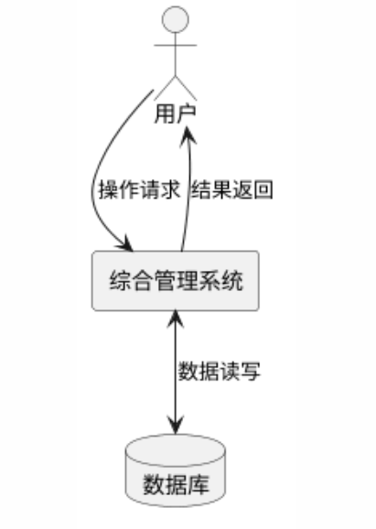
- 第0层
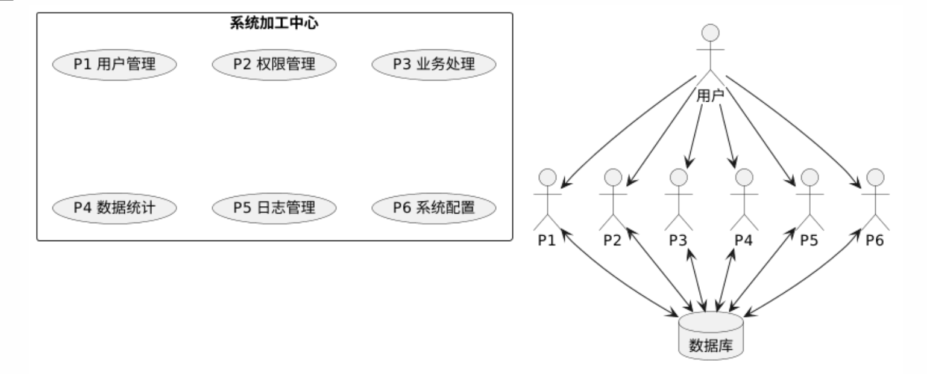
- 第1层
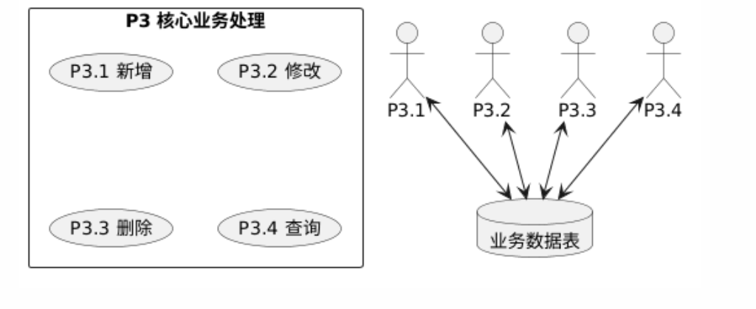
二、数据字典
1、数据流
（1）用户登录数据流
名称： | 登录请求数据
简述： | 用户登录提交的身份信息
数据流组成： | 用户名、加密密码、设备标识
数据流来源： | 用户客户端
数据流去向： | 身份认证加工
注解： | 所有字段传输加密处理

2、加工
（1）身份认证加工
名称： | 用户身份校验
加工编号： | P01
简述： | 完成账号密码合法性校验
输入数据流： | 登录请求数据
输出数据流： | 登录结果数据流
加工逻辑： | 查询用户表，比对账号密码，匹配通过则发放访问权限

3、文件（存储）
（1）用户信息存储文件
名称： | 用户信息表
简述： | 持久化存储所有系统用户基础信息
文件组成 | 用户编号、账号、密码、角色 ID、创建时间
写文件的加工： | 用户新增、用户信息修改加工
读文件的加工： | 身份认证、用户列表查询加工

